
BN-Jahresschwerpunkt Klimaschutz

Klimaschutz-Aktionspaket
für Kreis- und Ortsgruppen

- Information
Vorträge (Standardvortrag Klimaschutz, Klimawandel und
Artenschutz, Skifahren unter Palmen?) und Klima-CD, zentrale
Fortbildungen, beginnend am 28.9.07 in Nürnberg,
Vermittlung von fachkundigen Referenten
Podiumsdiskussionen: Wir stehen Ihnen für Diskussionen zu allen Klimaschutzthemen v.a. vor den Kommunal- und Landtagswahlen z.B. zum Thema: „Was kann/soll der Landkreis/meine Gemeinde konkret für den Klimaschutz tun“ zur Verfügung.
Filmvorführung: Multivisionsshow BUND, Al-Gore-Film, Der weiße Planet etc.

Infostand mit 4 thematischen Plakaten (BN-Energie-Position, Wärmedämmung, „Was können Sie tun“, Politik ist gefordert), Klimaständer, Minitipps
Klima-Ausstellung (12 Plakate DIN A 3, laminiert oder als pdf zum Selbstdruck, siehe Anlage) Ausstellung Essen und Klima (KG Aschaffenburg)

Aktueller Fördermittelkatalog zu Gebäudesanierung, Solarenergie etc.
Pressemitteilungen des Landesverbands (Umsetzung in der regionalen Presse)

- Infoblätter (siehe Anlage)
Solardächer: Bürger für die Sonne (Bürgersolardächer)
Sparen Sie sich die Energie..... (Stromsparinfos)
Lass die Sonne in Dein Haus! (Solarkollektoren)
Das Kraftwerk auf dem Dach (Solarstrom)
Energiewende jetzt! Energieeinsparung und Erneuerbare Energien am Beispiel
Klimaschutz aktiv: Tipps des Bundes Naturschutz

Wärmedämmung schont Umwelt und Geldbeutel

Die Kilo-Watt-Stunde – eine riesige Energieeinheit
N&U Klima-Sondernummer

- Bündnisse mit Innungen, Banken, Energieberatern
Unter der Federführung Ihrer BN-Kreis-/Ortsgruppe gründen die mit der Gebäudesanierung befassten örtlichen Innungen (Maler, Glaser, Installateure, Zimmerer etc.), die Banken und die Energieberater eine Initiative (Arbeitstitel „Initiative Gebäude- und Klimaschutz“) die mit gemeinsamen Info-Veranstaltungen, Presseartikeln etc. öffentlich auftritt.
Unterlagen, wie dabei schrittweise vorzugehen ist (nebst Textvorschlägen) sehen Sie in der Anlage.

Weitere Hilfe und persönliche Beratung erhalten Sie im BN-Energiereferat und bei den BN-Regionalreferenten.

4. Aktionen
Klimaretter (Aktion vor einer Anlage Erneuerbare Energie, Passivhaus,
Blockheizkraftwerk, Biomarkt, Biobauernhof etc.)
Klimakiller (Aktion vor einer Autofabrik, Flugplatzneubau, Transrapid, Schneekanone,
Autorennen etc.)
Stromspar-/Stromwechselparty (privates Treffen mit Erfahrungsaustausch,
Breitenwirkung nach dem „Tupper-Prinzip“)
Exkursion zu Energiesparhaus, Bürgersolardach, Windrad, etc.
Klimafahne spektakuläre Aktion mit 40 m langer Fahne, die den 40 Meter tiefen CO2-See Deutschlands (siehe Abb. unten) repräsentiert
Bayerische Klimawoche: 31.5. bis 7.6.2008, Aktion des Klimabündnis mit der Staatsregierung

Beziehen Sie auch Ihre themenbezogenen Aktivitäten (wie Gesunde Ernährung, Protest gegen Straßenbau, Kampf gegen Flugplätze etc.) in die Klimakampagne ein.

Aktionsunterlagen
Multivisionsshow des BUND: www.multivision.info unter Kontakt oder Terminanfrage.
Infoblätter, Klima-Banner, Klima-CD, Standard-Vortrag Klimawandel als power-point-Version, Aktionspaket Bündnisse mit Innungen, Liste der BAFA-Energieberater in Ihrer Region, Textstücke für Leserbriefe, Aktionsvorschläge, das Logo der BN-Klima-Aktion etc. erhalten Sie von der

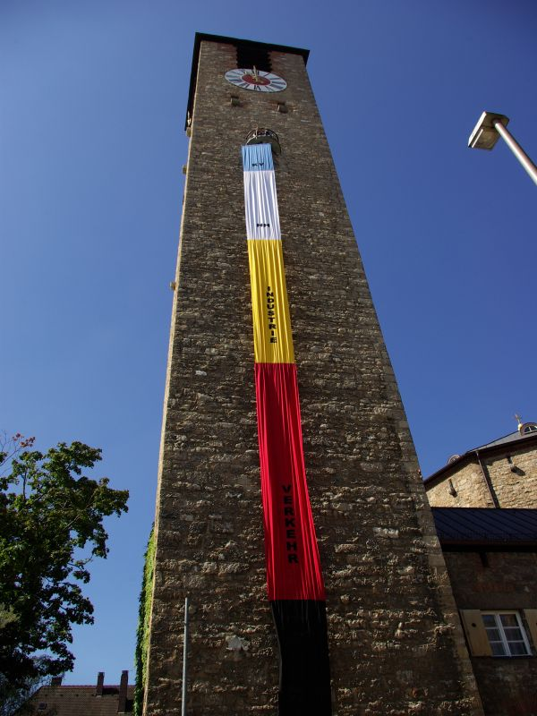
BN-Landesfachgeschäftsstelle
Referat Energie
Obere Sandstr. 7
96049 BAMBERG
energie@bund-naturschutz.de

und im internen Bereich des BN-internet
unter Energie
